TRƯỜNG CAO ĐẲNG FPT POLYTECHNIC
NGÀNH: CÔNG NGHỆ THÔNG TIN
CHUYÊN NGÀNH: PHÁT TRIỂN PHẦN MỀM



DỰ ÁN TỐT NGHIỆP

TÊN ĐỀ TÀI: Ứng dựng quản lý cửa hàng bán áo Customize - All-In-One Store

MÃ MÔN HỌC: PRO2113
Giảng viên hướng dẫn : GV. Trần Quang Bình
Sinh viên thực hiện : 1. Nguyễn Nhựt Khả MSSV:PS39199
: 2. Nguyễn Hữu Khoa MSSV:PS39175
: 3. Bùi Hữu Lộc MSSV:PS39108
: 4. Lê Đinh Phúc Hậu MSSV:PS39056
: 5. Nguyễn Phước Huy MSSV:PS39177
: 6. Trần Hữu Lộc MSSV:PS
Khóa: K19.3.2

Hồ Chí Minh, tháng … năm 2025

MỤC LỤC
LỜI MỞ ĐẦU 3
NHẬN XÉT CỦA GV HƯỚNG DẪN 4
NHẬN XÉT CỦA GV PHẢN BIỆN 5
PHẦN 1 – GIỚI THIỆU ĐỀ TÀI 6
PHẦN 2 – KHẢO SÁT YÊU CẦU 6
PHẦN 3 – PHÂN TÍCH HIỆN TRẠNG 6
PHẦN 4 – THIẾT KẾ HỆ THỐNG 6
PHẦN 5 – THỰC HIỆN DỰ ÁN 6
PHẦN 6 – KIỂM THỬ 6
PHẦN 7 – HƯỚNG DẪN TRIỂN KHAI VÀ SỬ DỤNG 6
KẾT LUẬN 6
PHỤ LỤC 7
TÀI LIỆU THAM KHẢO 7

LỜI MỞ ĐẦU

Ngày nay, với sự phát triển mạnh mẽ của khoa học công nghệ, Công nghệ Thông tin là một trong những ngành có vị thế dẫn đầu và có vai trò rất lớn trong sự phát triển chung đó. Các ứng dụng của công nghệ thông tin được áp dụng trong mọi lĩnh vực nghiên cứu khoa học cũng như trong mọi lĩnh vực của đời sống. Là một phần của Công nghệ Thông tin, Công nghệ web đang có được sự phát triển mạnh mẽ và phổ biến rất nhanh bởi những lợi ích mà nó mang lại cho cộng đồng là rất lớn.
Bằng việc lựa chọn và thực hiện đề tài “Ứng dựng quản lý cửa hàng bán áo Customize - All-In-One Store”, chúng em muốn tìm hiểu và đưa ra một giải pháp tốt nhằm giải quyết công việc bán hàng trực tuyến cho công ty. Website mang lại cho công ty rất nhiều lợi ích như: khả năng quảng cáo, phổ biến tên tuổi công ty rất nhanh trên môi trường mạng toàn cầu, việc kinh doanh sẽ mở 24/24, giảm thiểu chi phí nhân viên cho tiếp thị, quảng cáo, dễ dàng nhận phải hồi từ phía khách hàng, cơ hôi mở rộng liên kết và hợp tác ở phạm vi quốc tế...v..v.
Website bán hàng giúp cho công ty cung cấp cho khách hàng những lựa chọn linh hoạt và tiện lợi trong việc tìm mua sản phẩm thông qua chức năng tìm kiếm và giỏ hàng. Các thông tin về sản phẩm được hiển thị chi tiết với từng sản phẩm, từ đó khách hàng dễ dàng nhận biết và lựa chọn được thứ mình cần. Về phía Công ty, hệ thống mang lại sự tiện dụng trong việc cập nhập và quản lý các thông tin cho website, tạo khả năng liên lạc nhanh và dễ dạng với khách hàng.

LỜI CẢM ƠN

Trước tiên chúng em xin gửi lời cảm ơn chân thành sâu sắc tới các thầy cô giáo trong trường Cao đẳng FPT POLYTECHNIC nói chung và các thầy cô giáo trong khoa Công nghệ thông tin nói riêng đã tận tình giảng dạy, truyền đạt cho chúng em những kiến thức, kinh nghiệm quý báu trong suốt thời gian học vừa qua.
Đặc biệt chúng em xin gửi lời cảm ơn đến thầy Trần Quang Bình đã tận tình giúp đỡ, trực tiếp chỉ bảo, hướng dẫn chúng em trong suốt quá trình thực hiện học phần Dự án. Trong thời gian làm việc, chúng em không ngừng tiếp thu thêm nhiều kiến thức bổ ích mà còn học tập được tinh thần làm việc, thái độ nghiên cứu khoa học nghiêm túc, hiệu quả, đây là những điều rất cần thiết cho chúng em trong quá trình học tập và công tác sau này.
Sau cùng xin gửi lời cảm ơn chân thành tới gia đình, bạn bè đã động viên, đóng góp ý kiến và giúp đỡ chúng em trong quá trình học tập, nghiên cứu và hoàn thành dự án tốt nghiệp.

NHẬN XÉT CỦA GV HƯỚNG DẪN
…………………………………………………………………………………………………………………………………………………………………………………………………………………………………………………………………………………………………………………………………………………………………………………………………………………………………………………………………………………………………………………………………………………………………………………………………………………………………………………………………………………………………………………………………………………………………………………………………………………………………………………………………………………………………………………………………………………………………………………………………………………………………………………………………………………………………………………………………………………………………………………………………………………………………………………………………………………………………………………………………………………………………………………………………………………………………………………………………………………………………………………………………………………………………………………………………………………………………………………………………………………………………………………………………………………………………………………………………………………………………………………………………………………………………………………………………………………………………………………………………………………………………………………………………………………………………………………………………………………………………………………………………………………………………………………………………………………………………………………………………………………………………………………………………………………………………………………………………………………………………………………………………………………………………………………………………………………………………………………………………………………………………………………………………………………………………………………………………………………………………………………………………………………………………………………………………………………………………………………………………………………………………………………………………………………………………………………………………………………………………………………………………………………………………………………………………………………………………….......................................................................................................

NHẬN XÉT CỦA GV PHẢN BIỆN
………………………………………………………………………………………………………………………………………………………………………………………………………………………………………………………………………………………………………………………………………………………………………………………………………………………………………………………………………………………………………………………………………………………………………………………………………………………………………………………………………………………………………………………………………………………………………………………………………………………………………………………………………………………………………………………………………………………………………………………………………………………………………………………………………………………………………………………………………………………………………………………………………………………………………………………………………………………………………………………………………………………………………………………………………………………………………………………………………………………………………………………………………………………………………………………………………………………………………………………………………………………………………………………………………………………………………………………………………………………………………………………………………………………………………………………………………………………………………………………………………………………………………………………………………………………………………………………………………………………………………………………………………………………………………………………………………………………………………………………………………………………………………………………………………………………………………………………………………………………………………………………………………………………………………………………………………………………………………………………………………………………………………………………………………………………………………………………………………………………………………………………………………………………………………………………………………………………………………………………………………………………………………………………………………………………………………………………………………………………………………………………………

PHẦN 1 – GIỚI THIỆU ĐỀ TÀI
Lý do chọn đề tài
Trong thị trường hiện nay thì việc cạnh tranh về kinh doanh ngày càng trở nên quyết liệt và hầu hết những nhà kinh doanh, những công ty lớn đều rất chú tâm đến việc làm thoả mãn khách hàng một cách tốt nhất.
So với kinh doanh truyền thống thì TMĐT chi phí thấp hơn, hiệu quả đạt cao hơn. Hơn thế nữa, với lợi thế của công nghệ Internet nên việc truyền tải thông tin về sản phẩm nhanh chóng, thuận tiện. Kết hợp với bộ phận giao hàng tận nơi, là thông qua bưu điện và ngân hàng để thanh toán tiền, càng tăng thêm thuận lợi để loại hình này phát triển. Cùng với sự phát triển mạnh mẽ về cuộc cách mạng công nghệ 4.0, đã và đang phát triển, người bán hàng nắm bắt được thị trường, mở rộng thị trường bằng cách tạo những website để tiếp cận khách hàng với quy mô rộng lớn. nhằm tăng chỉ số bán hàng, tạo thu nhập cao hơn. Hiện nay mọi đa số đã tiếp cận được với internet và điều đó giúp khách hàng mua sản phẩm nhanh gọn hơn bằng 1 cú click chuột. Vì vậy chúng em chọn đề tài “Ứng dựng quản lý cửa hàng bán áo Customize - All-In-One Store” để khách hàng dễ dàng mua sắm online.

PHẦN 2 – KHẢO SÁT YÊU CẦU
Một website bán quần áo thời trang trực tuyến với các chức năng chính là trưng bày và kinh doanh các sản phẩm áo thuộc nhiều danh mục và phong cách khác nhau, phục vụ nhu cầu mua sắm của nhiều nhóm khách hàng khác nhau. Website không chỉ giới thiệu hình ảnh, mô tả chi tiết, giá cả, mà còn cho phép khách hàng xem đánh giá, bình luận của người dùng khác. Ngoài ra, hệ thống còn hỗ trợ nhiều chương trình khuyến mãi, tích điểm, quản lý đơn hàng, vận chuyển, thanh toán online/offline. Hệ thống cũng giúp cửa hàng quảng bá thông qua các banner hình ảnh (marketing), từ đó tiếp cận nhiều khách hàng hơn, tiết kiệm chi phí và gia tăng lợi nhuận.

2.1 Các yêu cầu của hệ thống

2.1.1 Về phía khách hàng:

1. Trang chính của website
- Hiển thị các sản phẩm nổi bật.
- Hiển thị các sản phẩm bán chạy.
- Danh sách sản phẩm đang khuyến mãi hoặc nằm trong combo giảm giá.
- Hiển thị các banner quảng cáo từ bảng news sử dụng slider/banner hình ảnh.

2. Trang trưng bày sản phẩm theo danh mục
- Hiển thị danh sách sản phẩm theo danh mục và bộ sưu tập.
- Cho phép lọc sản phẩm theo:
  - Giá.
  - Chất liệu.
  - Khuyến mãi.
  - Biến thể.
  - Tình trạng còn hàng.
- Trang chi tiết sản phẩm
- Hiển thị đầy đủ thông tin sản phẩm như tên, mô tả, hình ảnh chính, hình ảnh chi tiết.
- Thông tin giá gốc, giá khuyến mãi, phần trăm hoặc số tiền giảm giá.
- Hiển thị các biến thể của sản phẩm như màu sắc, kích thước.
- Cho phép chọn số lượng và thêm vào giỏ hàng.
- Hiển thị đánh giá và bình luận từ khách hàng khác.
- Cho phép khách hàng đã mua sản phẩm mới có quyền đánh giá, bình luận.

4. Trang tài khoản người dùng
- Đăng ký tài khoản.
- Đăng nhập, đăng xuất.
- Quên mật khẩu.
- Đổi mật khẩu.
- Cập nhật thông tin cá nhân, địa chỉ nhận hàng.

5. Trang giỏ hàng
- Hiển thị các sản phẩm đã thêm vào giỏ hàng.
- Cho phép cập nhật số lượng, xóa sản phẩm.
- Tính tổng tiền tạm tính, phí vận chuyển, tổng cuối cùng.
- Áp dụng mã giảm giá, mã freeship nếu có.
- Trang thanh toán
- Xem danh sách đơn hàng đã đặt.
- Chi tiết từng đơn hàng gồm trạng thái giao hàng, trạng thái thanh toán, điểm tích lũy, chi tiết sản phẩm.
- Gửi yêu cầu hủy đơn, trả hàng nếu đơn hàng đáp ứng điều kiện.
- Trang đánh giá sản phẩm
- Gửi đánh giá sao và bình luận cho sản phẩm đã mua.
- Đính kèm hình ảnh sản phẩm thực tế.

2.1.2 Về phía khách hàng:

1. Các trang quản lý hệ thống
- Quản lý tài khoản khách hàng: xem, cập nhật, phân quyền, khóa tài khoản.
- Quản lý danh mục sản phẩm: thêm, sửa, xóa danh mục.
- Quản lý sản phẩm: thêm mới sản phẩm cơ bản và biến thể, cập nhật thông tin, trạng thái.
- Quản lý kho: cập nhật tồn kho, cấu hình mức cảnh báo tồn kho tối thiểu.
- Quản lý đơn hàng: xác nhận đơn hàng, cập nhật trạng thái giao hàng, thanh toán.
- Quản lý mã giảm giá và chương trình khuyến mãi: thêm mới mã coupon, combo, thiết lập điều kiện áp dụng.
- Quản lý nội dung: thêm/sửa banner, bài viết giới thiệu, bài viết blog.
- Quản lý đánh giá của khách hàng: duyệt, ẩn hoặc xóa đánh giá không phù hợp.
- Quản lý trả hàng/hủy hàng: phê duyệt yêu cầu trả, hủy đơn, hoàn tiền.
- Quản lý đơn nhập hàng từ nhà cung cấp.

2.Tính năng hỗ trợ
- Thống kê doanh thu theo ngày, tháng, năm.
- Thống kê đơn hàng theo trạng thái.
- Báo cáo sản phẩm bán chạy, tồn kho thấp.
- Ghi nhật ký hoạt động người dùng trong hệ thống.

2.2 Yêu cầu về bảo mật

1. Xác thực người dùng:
- Tài khoản người dùng cần đăng ký bằng email và mật khẩu, trong đó mật khẩu được mã hóa an toàn.
- Hệ thống xác thực thông qua thông tin đăng nhập hợp lệ trước khi truy cập các chức năng chính.
- Phân quyền truy cập:
- Người dùng được phân thành các vai trò như khách, người dùng thường và quản trị viên.
- Mỗi vai trò chỉ được phép thực hiện các chức năng phù hợp; ví dụ, chỉ quản trị viên có quyền truy cập vào trang quản lý.
- Bảo vệ dữ liệu nhạy cảm:
- Mật khẩu, thông tin cá nhân và địa chỉ của người dùng được bảo vệ.
- Thông tin ví điện tử, số dư và giao dịch được xử lý cẩn thận, không hiển thị công khai.
- Bảo mật thông tin thanh toán:
- Các giao dịch tài chính được ghi nhận và theo dõi.
- Các yêu cầu hoàn tiền hoặc đổi trả cần trải qua quy trình xét duyệt theo từng trạng thái rõ ràng.
- Ghi nhật ký hệ thống:
- Hệ thống lưu lại nhật ký truy cập và hành động của người dùng: thao tác, mô tả, IP, thời gian và công cụ truy cập.
- Ngăn chặn truy cập trái phép:
- Người dùng chưa đăng nhập không thể thực hiện các chức năng như thêm vào giỏ, đặt hàng, thanh toán, đánh giá sản phẩm.
- Giới hạn sử dụng mã khuyến mãi:
- Mỗi mã giảm giá hoặc mã freeship có giới hạn lượt sử dụng toàn hệ thống và số lần sử dụng cho từng tài khoản.
- Xác minh hành động nhạy cảm:
- Các thao tác như đổi mật khẩu, cập nhật thông tin, huỷ đơn hàng... yêu cầu xác minh bảo mật, nhằm tránh giả mạo hoặc thao tác ngoài ý muốn.

PHẦN 3 – PHÂN TÍCH HIỆN TRẠNG

3.1 Phân tích hiện trạng.

3.1.1 Phân tích yêu cầu người dùng.
• Nhu cầu đa dạng về sản phẩm:
Khách hàng mong muốn hệ thống hiển thị rõ ràng các sản phẩm thuộc nhiều danh mục và phong cách khác nhau, có thể lọc theo giá, chất liệu, biến thể… Điều này đòi hỏi cơ sở dữ liệu cần tổ chức tốt các bộ sưu tập, danh mục, sản phẩm và các thuộc tính đi kèm.
• Trải nghiệm mua sắm tiện lợi:
Hệ thống cần hiển thị sản phẩm chi tiết, cho phép đánh giá, bình luận, thêm vào giỏ hàng, áp dụng mã giảm giá và thanh toán dễ dàng. Do đó, hệ thống cần kết nối chặt chẽ giữa sản phẩm – giỏ hàng – đơn hàng – thanh toán.
• Tính minh bạch và tin cậy:
Người dùng cần có khả năng xem lịch sử đơn hàng, trạng thái giao hàng và yêu cầu đổi/trả khi cần. Các bảng dữ liệu hiện đã đáp ứng được với các thực thể về đơn hàng, trả hàng và hủy đơn.
• Tùy chỉnh và đánh giá:
Việc cho phép đánh giá sản phẩm kèm hình ảnh/video giúp xây dựng uy tín, tăng tính xác thực. Hệ thống có cấu trúc cho phép kiểm duyệt đánh giá, phù hợp với yêu cầu này.

3.1.2 Phân tích yêu cầu quản trị hệ thống.
• Quản lý tập trung:
Các yêu cầu quản lý như tài khoản, sản phẩm, danh mục, kho, đơn hàng, đánh giá, khuyến mãi... đã được hỗ trợ đầy đủ thông qua các bảng dữ liệu liên quan. Hệ thống cần giao diện admin rõ ràng và dễ vận hành.
• Tự động hóa & hiệu quả:
Hệ thống cần hỗ trợ báo cáo nhanh như doanh thu, tồn kho, đơn hàng – điều này cho thấy cần có các dashboard thống kê phục vụ người quản trị.
• An toàn và bảo mật:
Với chức năng phân quyền, ghi nhật ký hoạt động và bảo mật giao dịch, hệ thống đã sẵn sàng để triển khai thực tế. Tuy nhiên, cần lưu ý nâng cấp giao diện bảo mật như OTP, mã hóa mạnh, xác minh 2 bước.

3.2 Sơ đồ Use Case

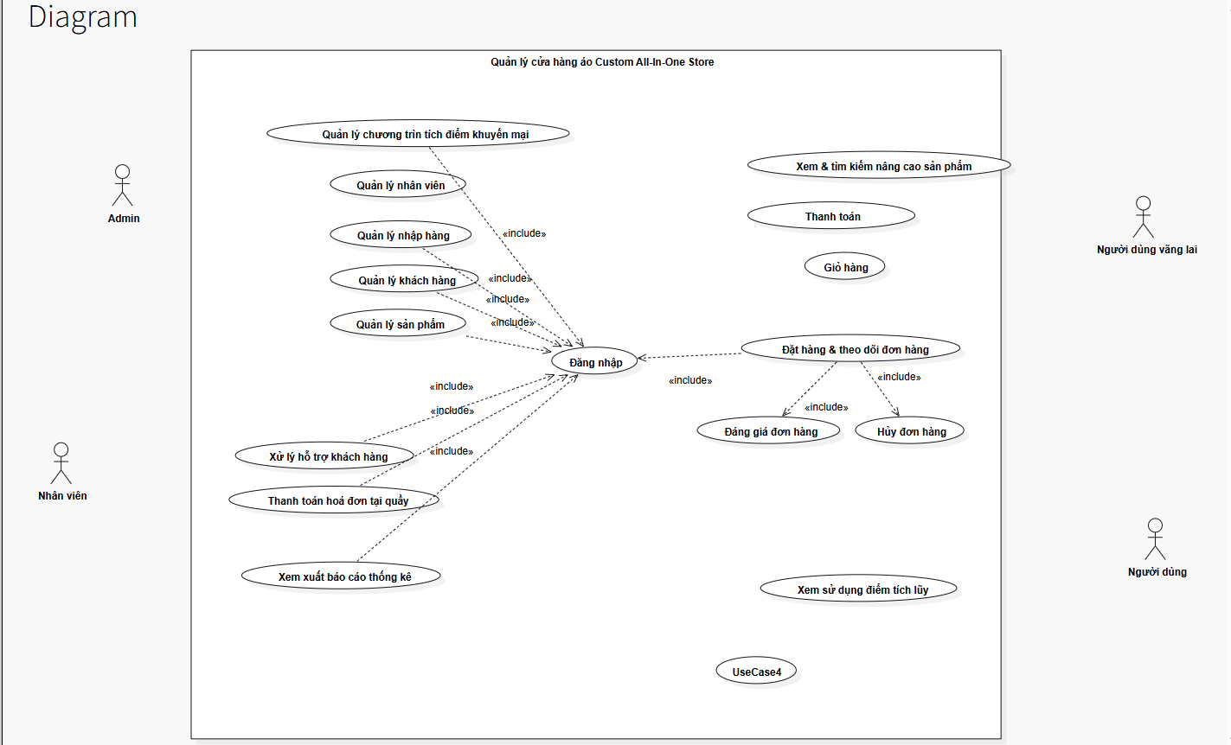
Ảnh 1. Sơ đồ use case

PHẦN 4 – THIẾT KẾ HỆ THỐNG

4.1 Activities diagram

4.1.1 Tính bình quân gia quyền giá sản phẩm.

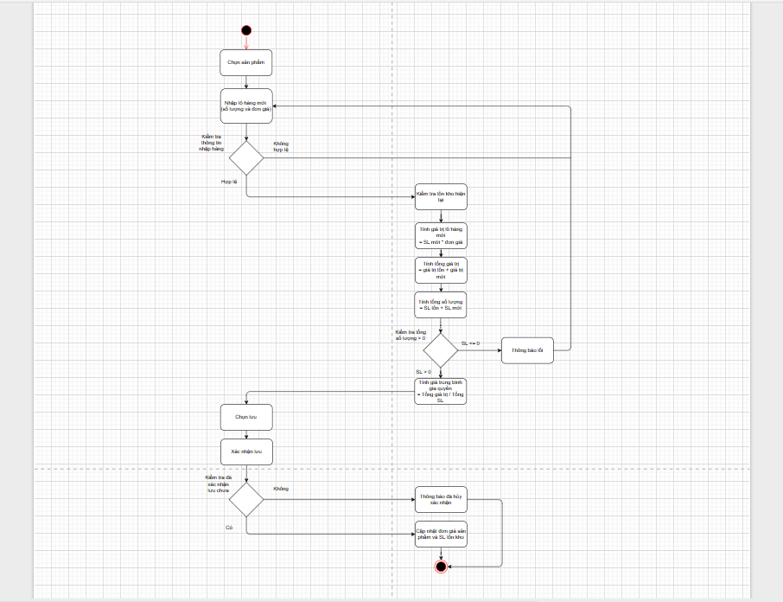

Ảnh 2. Activities diagram cho tính bình quân gia quyền giá sản phẩm.

(Bấm vào đây để xem chi tiết)

Link:https://app.diagrams.net/#G1DP9gPvPNEmVdDplBZqWb1Eo7i_08N32n#%7B%22pageId%22%3A%225O6J0aBOVOHKX0TqdkAH%22%7D

4.1.2 Tính hóa đơn giao hàng.

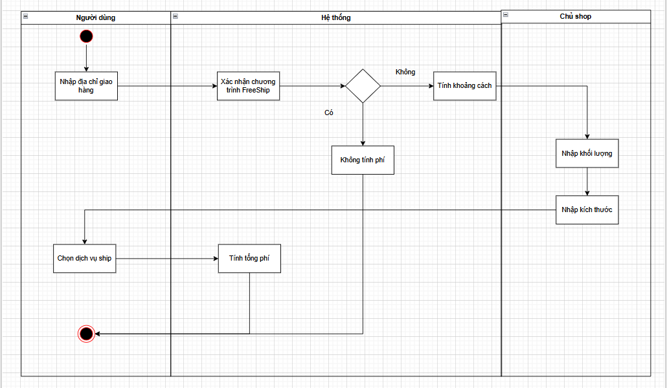

Ảnh 3. Activities diagram cho tính hóa đơn giao hàng.

(Bấm vào đây để xem chi tiết)

Link:https://app.diagrams.net/#G1I_T545RpMuJBmagdmNJ3ILMpjLYQ6IXd#%7B%22pageId%22%3A%22e7e014a7-5840-1c2e-5031-d8a46d1fe8dd%22%7D

4.1.3 Quản lý lưu sản phẩm với variant.

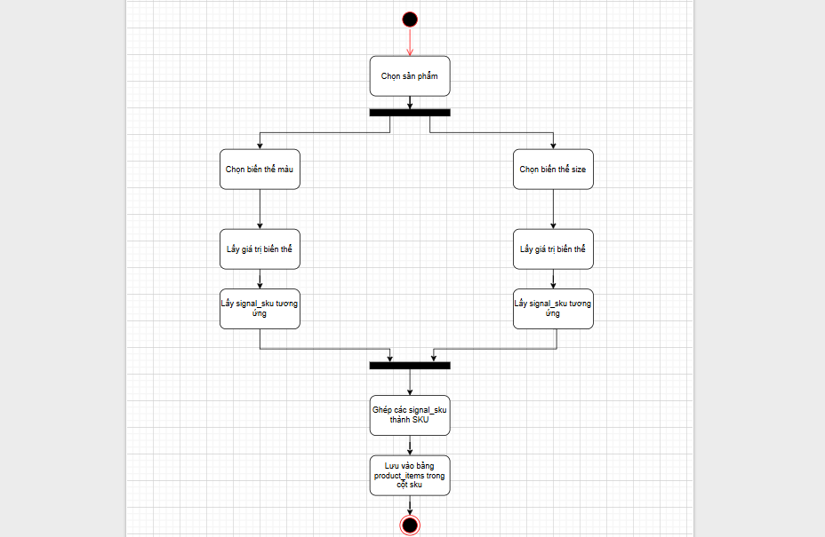

Ảnh 4. Activities diagram cho quản lý lưu sản phẩm với variant.

(Bấm vào đây để xem chi tiết)

Link:https://app.diagrams.net/#G1QmQn_5zoPvzjPHDWbz43Z_1oERJWD4go#%7B%22pageId%22%3A%22aE8_8-djcQiq5ZNOX0GP%22%7D

4.1.4 Combo- Sửa lại các điều kiện so sánh sản phẩm.

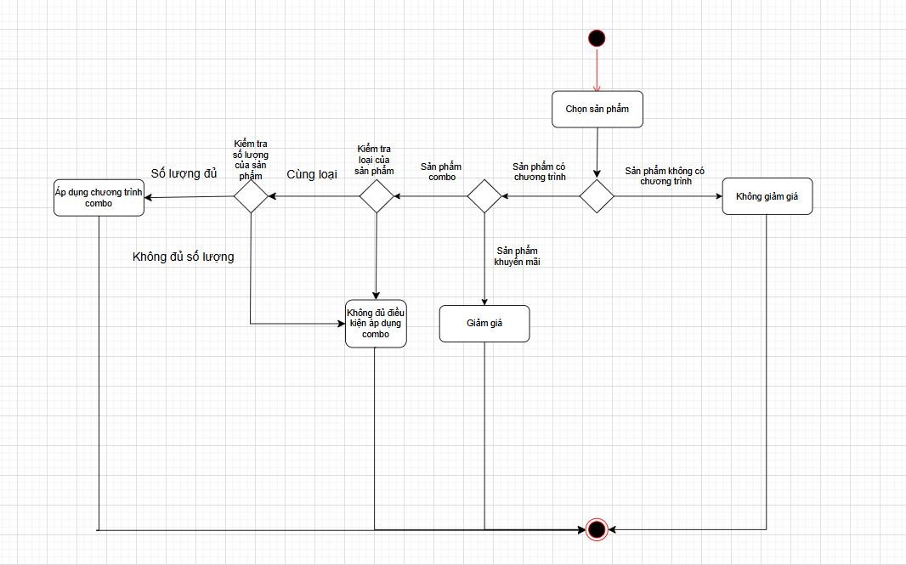

Ảnh 5. Activities diagram cho combo- sửa lại các điều kiện so sánh sản phẩm.

(Bấm vào đây để xem chi tiết)

Link:https://app.diagrams.net/#G1-BvULPBDZh__oAp7pZUT4U-wliUg49sw#%7B%22pageId%22%3A%22qigoWqutag5iX02tANUZ%22%7D

4.1.5 Nghiệp vụ hủy đơn và hoàn tiền.

4.1.6 Xử lí nghiệp vụ coupons.

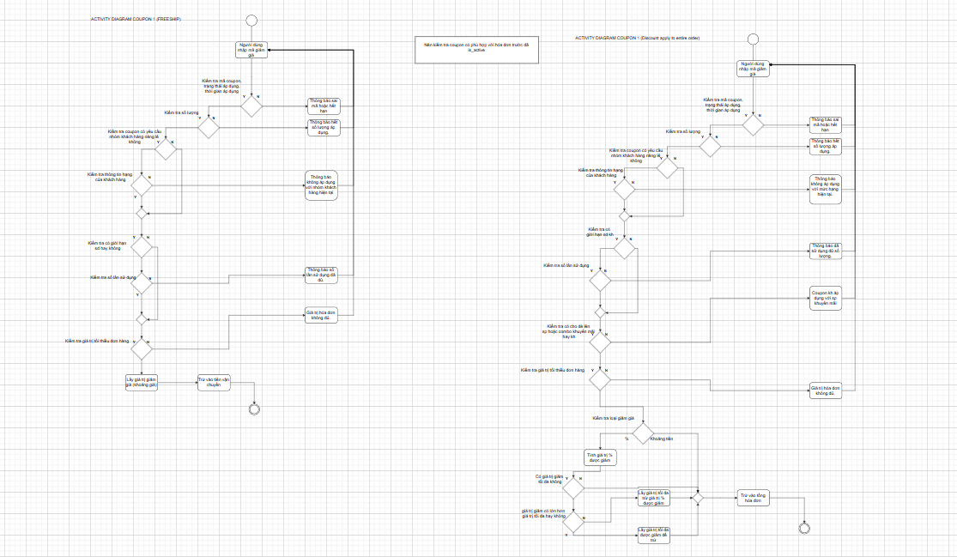

Ảnh 7. Activities diagram cho xử lí nghiệp vụ coupons.

(Bấm vào đây để xem chi tiết)

Link:https://app.diagrams.net/#G1LebQ8-w2-xi7V8ymPw--uggNAUY1joFc#%7B%22pageId%22%3A%22HJjmgiY3ECbYpMLrkx3z%22%7D

4.2 Phác thảo giao diện

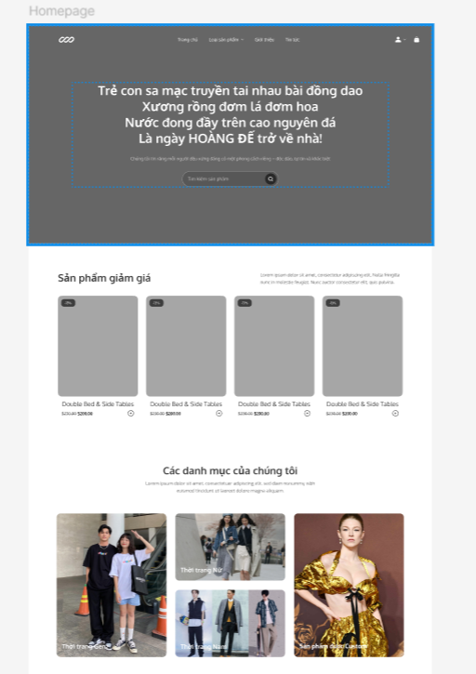

Ảnh 8. Trang chủ.

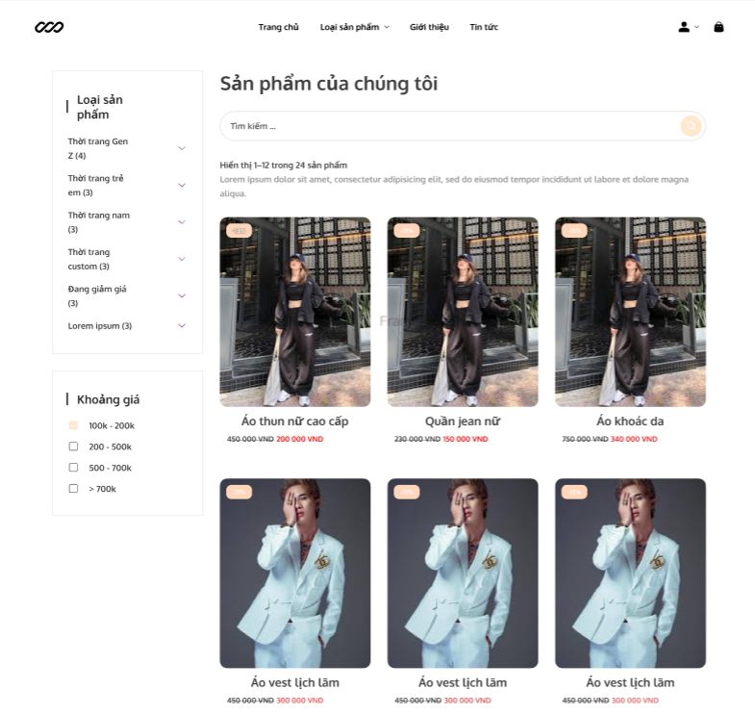

Ảnh 9. Trang sản phẩm.

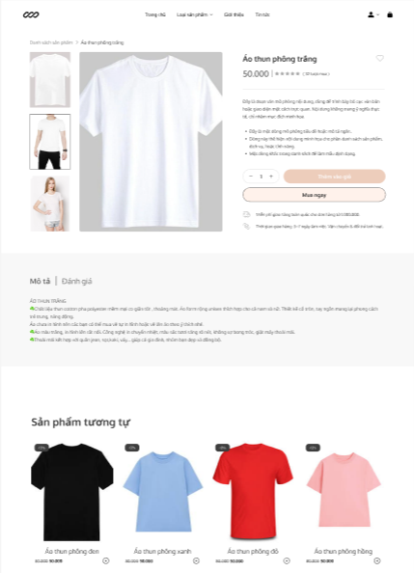

Ảnh 10. Trang sản phẩm chi tiết.

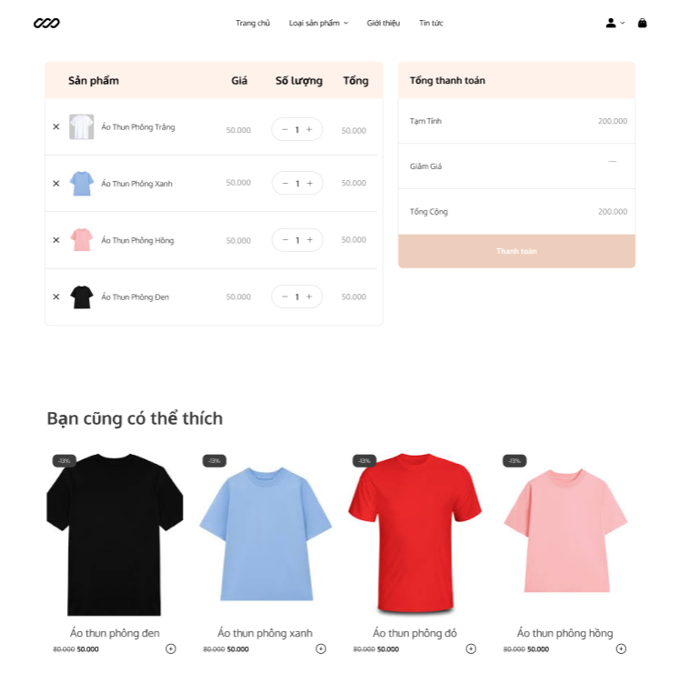

Ảnh 11. Trang giỏ hàng.

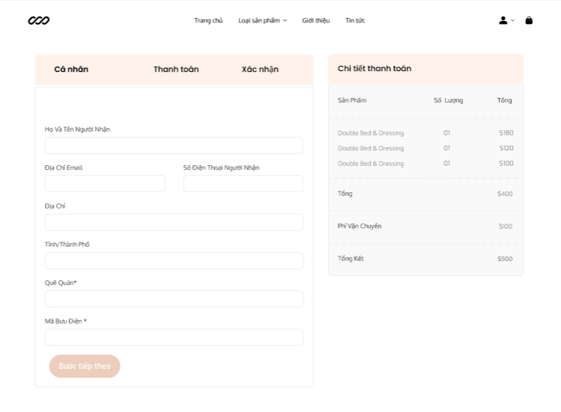

Ảnh 12. Trang thanh toán.

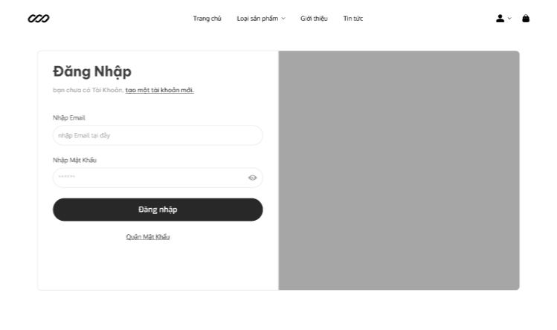

Ảnh 13. Trang đăng nhập

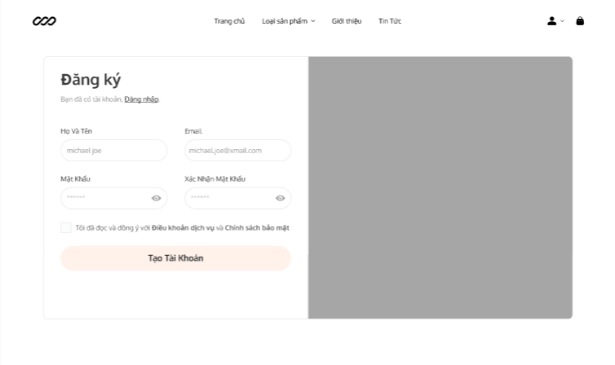

Ảnh 14. Trang đăng ký.

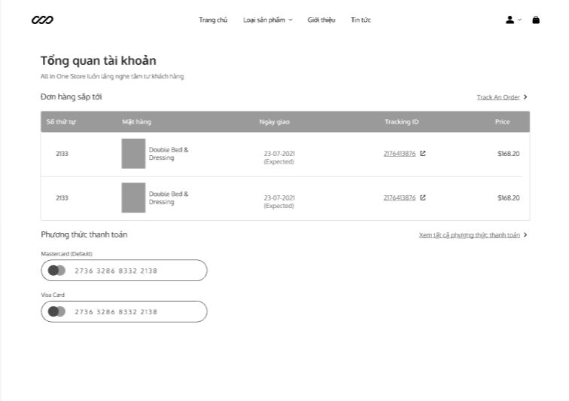

Ảnh 15. Trang tổng quan tài khoản.

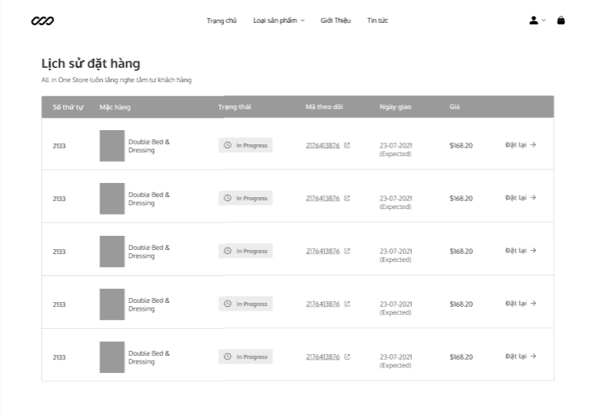

Ảnh 16. Trang lịch sử đặt hàng.

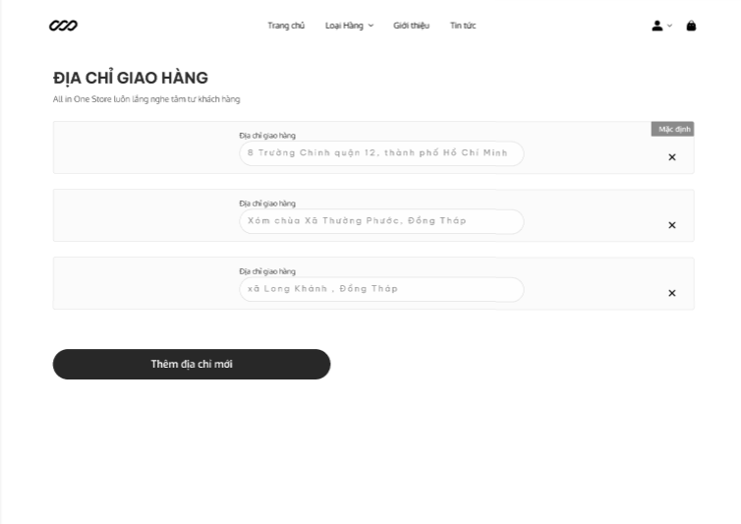

Ảnh 17. Trang địa chỉ nhận hàng.

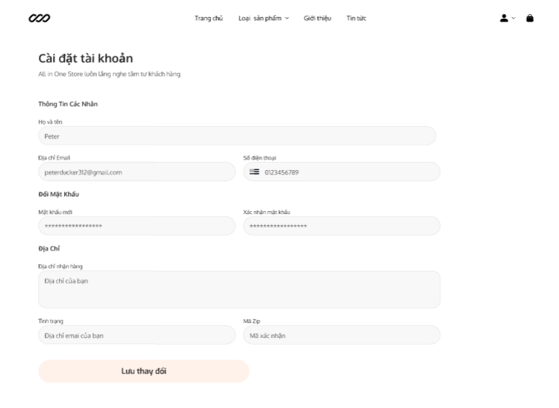

Ảnh 18. Trang cài đặt tài khoản.

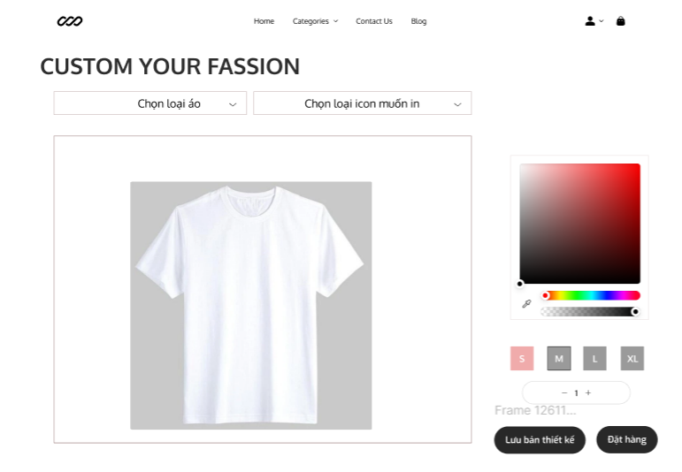

Ảnh 19. Trang thiết kế hình in.

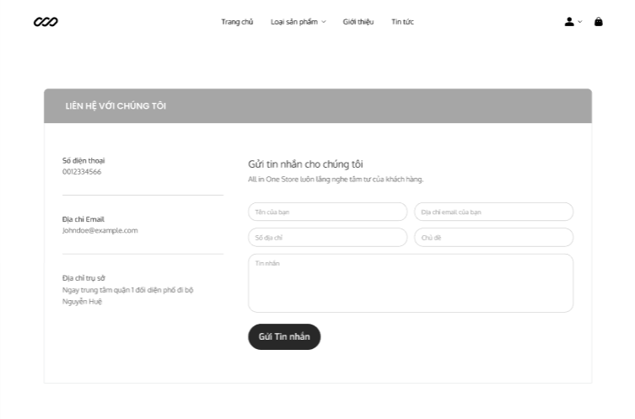

Ảnh 12. Trang liên hệ.

(Bấm vào đây để xem chi tiết)

4.3 Phác thảo ERD
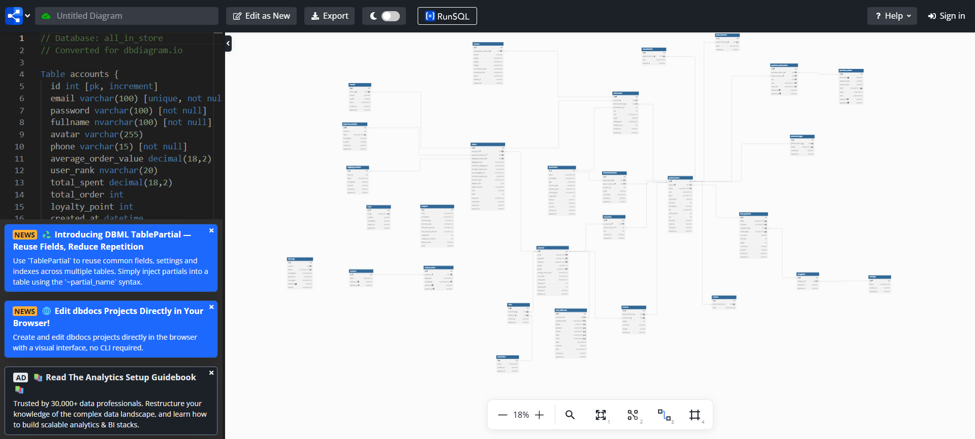

Ảnh 8. Sơ đồ ERD
(Bấm vào đây để xem chi tiết)

PHẦN 5 – THỰC HIỆN DỰ ÁN
Thiết kế CSDL
Thiết kế layout, thiết kế giao diện chi tiết cho các chức năng
Thiết kế thư viện cần thiết cho dự án
Thiết kế mô hình triển khai

PHẦN 6 – KIỂM THỬ
Xây dựng test plan, test case và kết quả test

PHẦN 7 – HƯỚNG DẪN TRIỂN KHAI VÀ SỬ DỤNG
Hướng dẫn cài đặt
Hướng dẫn sử dụng

KẾT LUẬN
Khó khăn và thuận lợi
Hướng phát triển

PHỤ LỤC

TÀI LIỆU THAM KHẢO
https://tailieu5s.net/viewer-325785-full-bao-cao-do-an-tot-nghiep-website-ban-dien-thoai-fpt-polytechnic-2022.html

